СЕЛЬСКОЕ ПОСЕЛЕНИЕ «КАЗАНОВСКОЕ»
МУНИЦИПАЛЬНОГО РАЙОНА «ШИЛКИНСКИЙ РАЙОН»
ЗАБАЙКАЛЬСКОГО КРАЯ

СОВЕТ СЕЛЬСКОГО ПОСЕЛЕНИЯ «КАЗАНОВСКОЕ»

РЕШЕНИЕ
01 октября 2019 г № 76

с. Казаново

О внесении изменений в Решение Совета сельского поселения «Казановское» от 26.07.2019г №62 «Об официальных символах (гербе и флаге) муниципального образования сельское поселение «Казановское» муниципального района «Шилкинский район» Забайкальского края»

В соответствии с федеральным законодательством и законодательством Забайкальского края, регулирующим правоотношения в сфере геральдики и, руководствуясь Уставом муниципального образования сельское поселение «Казановское» муниципального района «Шилкинский район» Забайкальского края (далее – сельское поселение «Казановское»),
Совет сельского поселения «Казановское» РЕШИЛ:

1.Внести изменения в Решение Совета сельского поселения «Казановское» от 26.07.2019г №62 «Об официальных символах (гербе и флаге) муниципального образования сельское поселение «Казановское» муниципального района «Шилкинский район» Забайкальского края»
.1.1.Абзац третий пункта 3 подпункта 3.2 признать утратившим силу.
1.2. Признать утратившим силу последнее предложение в пункте 3 подпункте 4.4.

2.Настоящее решение вступает в силу после его официального опубликования ( обнародования).
3. Настоящее решение опубликовать на официальном портале муниципального района «Шилкинский район» http://шилкинский.рф в информационно-телекоммуникационной сети Интернет, обнародовать на информационном стенде.

Глава сельского
поселения «Казановское» С.А.Бурдинский

СЕЛЬСКОЕ ПОСЕЛЕНИЕ «КАЗАНОВСКОЕ»
МУНИЦИПАЛЬНОГО РАЙОНА «ШИЛКИНСКИЙ РАЙОН»
ЗАБАЙКАЛЬСКОГО КРАЯ

СОВЕТ СЕЛЬСКОГО ПОСЕЛЕНИЯ «КАЗАНОВСКОЕ»

РЕШЕНИЕ
26 июля 2019 г №62

с. Казаново

Об официальных символах (гербе и флаге) муниципального образования сельское поселение «Казановское» муниципального района «Шилкинский район» Забайкальского края» в актуальной редакции решения № 76 от01.10.2019г

В соответствии с федеральным законодательством и законодательством Забайкальского края, регулирующим правоотношения в сфере геральдики и, руководствуясь Уставом муниципального образования сельское поселение «Казановское» муниципального района «Шилкинский район» Забайкальского края (далее – сельское поселение «Казановское»),
Совет сельского поселения «Казановское» РЕШИЛ:

1. Установить герб и флаг сельского поселения «Казановское» в качестве официальных символов сельского поселения «Казановское».
2. Утвердить Положение «О гербе муниципального образования сельское поселение «Казановское» муниципального района «Шилкинский район» Забайкальского края» (приложение 1).
3. Утвердить Положение «О флаге муниципального образования сельское поселение «Казановское» муниципального района «Шилкинский район» Забайкальского края» (приложение 2).
4. Признать утратившими силу Решение Совета сельского поселения «Казановское» «Об утверждении Положения о гербе муниципального образования сельского поселения «Казановское» муниципального района «Шилкинский район» Забайкальского края» от 18 июня 2019 года №60.
5.Направить настоящее Решение с приложениями в Геральдический совет при Президенте Российской Федерации на геральдическую экспертизу и последующее внесение герба сельского поселения «Казановское» в Государственный геральдический регистр Российской Федерации.
6. Контроль исполнения настоящего решения возложить на главу сельского поселения .

Глава сельского
поселения «Казановское» С.А.Бурдинский

Приложение 1
К решению
Совета сельского поселения
«Казановское»
от «26» июля 2019 г. № 62
в акт.ред №76 от01.10.2019г

ПОЛОЖЕНИЕ «О ГЕРБЕ МУНИЦИПАЛЬНОГО ОБРАЗОВАНИЯ
СЕЛЬСКОЕ ПОСЕЛЕНИЕ «КАЗАНОВСКОЕ» МУНИЦИПАЛЬНОГО РАЙОНА «ШИЛКИНСКИЙ РАЙОН» ЗАБАЙКАЛЬСКОГО КРАЯ»

Настоящим положением устанавливается герб муниципального образования сельское поселение «Казановское» муниципального района «Шилкинский район» Забайкальского края в качестве официального символа, его описание и порядок использования.

1. Общие положения
1.1. Герб муниципального образования сельское поселение «Казановское» муниципального района «Шилкинский район» Забайкальского края (далее – сельского поселения Казановское) является официальным символом сельского поселения «Казановское».
1.2. Герб сельского поселения «Казановское» отражает исторические, культурные, социально-экономические, национальные и иные местные традиции.
1.3. Положение о гербе сельского поселения «Казановское» с приложениями на бумажных и электронных носителях хранится в архиве сельского поселения «Казановское» и доступно для ознакомления всем заинтересованным лицам.
1.4. Герб сельского поселения «Казановское» подлежит государственной регистрации в порядке, установленном федеральным законодательством.

2. Геральдическое описание и обоснование символики герба
сельского поселения «Казановское»
2.1. Геральдическое описание герба сельского поселения «Казановское» гласит:
«В серебряном поле над зелёным холмом – зелёная, с тремя пурпурными бутонами и двумя такими же цветками попеременно, ветвь багульника в столб, сопровожденная по сторонам двумя зелёными листами ревеня с пурпурными прожилками и стеблями, положенными поверх холма».
2.2. Обоснование символики герба сельского поселения «Казановское».
В гербе сельского поселения «Казановское» языком символов и аллегорий отражены особенности истории и местности, где расположено село Казаново – центр сельского поселения «Казановское». Здесь не только отличительные черты характерные для Забайкалья: багульник и сопки, но и ревень.
Краевед Е.Д.Петряев пишет о том, что нерчинский комендант Озеров в своём наказе московскому дворянину Якову Казанову писал: «Ехать тебе из Нерчинска на Онон-реку к Тимофею Попову и расспросить его, где корень ревень родится». Казанов представил 21 сентября 1715 года в приказную палату три корня ревеня массой два с четвертью фунта. Занимаясь сбором корня, он присмотрел «угожее» место и основал село из «приборных» людишек, которое в честь его было названо Казаново. Так, не позднее 1719 года вблизи сел Городищенское и Челбахта, возникло старинное село, а впоследствии и железнодорожная станция в 14 км города Шилки. Современное село в 1930-х годах слилось с селом Городищенским и расположено в семи километрах от слияния рек Онона и Ингоды в долине реки Шилки по обе стороны железной дороги.
Ревень в гербе показан не только как отличительная черта села Казаново. Два листа – аллегория двух населенных пунктов, составляющих сельское поселение «Казановское»: село Казаново и поселок Онон. В двух его стеблях, можно увидеть очертания заботливых рук, берегущим стебель с цветами багульника, как символ забайкальской природы. Цветы и нераспустившиеся бутоны символизируют красоту и возрождение, а также преемство поколений. В тоже время стебли ревеня уложены подобно двум аллегорически воздетым и распростертым птичьим крыльям – символом полета мысли, времени, одухотворенности, свободы и силы воли.
Число растений три - «тройка» считается особенно ценным в российской традиции, в частности – в фольклоре. Это – число Пресвятой Троицы, это составляющие человеческой натуры – разум, тело и дух; число «три» указывает также на мать, отца и ребенка.
Холм дополняет символику традиций и природы поселения. Рядом с селом Казаново расположена сопка «Девятая пятница». По словам старожилов, в досоветское время, в селе существовал такой обычай: как правило, в июле (конце июня) в девятую пятницу после Пасхи, жители села брали с собой небольшой камень, загадывали желание и относили его на сопку, где с молитвами обращаясь к Богу, этот камень и оставляли.
Применённые в гербе цвета символизируют:
серебро (белый цвет) – символ чистоты, невинности, совершенства, мира и взаимопонимания;
пурпур – символ древнего происхождения, достоинства и чести;
зеленый цвет – символ природы, сельского хозяйства, надежды, молодости и здоровья.
2.3. Авторская группа.
Идея герба: Светлана Николаева (с.Казаново – Санкт-Петербург).
Геральдическая доработка: Константин Моченов (Химки).
Художник и компьютерный дизайн: Анна Гарсия (Москва).
Обоснование символики: Светлана Николаева (с.Казаново – Санкт-Петербург).

3. Порядок воспроизведения и размещения герба
сельского поселения «Казановское»

3.1. Воспроизведение герба сельского поселения «Казановское», независимо от его размеров и техники исполнения, должно точно соответствовать геральдическому описанию, приведенному в пункте 2.1. настоящего Положения.
3.2. Герб сельского поселения «Казановское» может воспроизводиться:
- в многоцветном варианте (Приложение 1);
- в одноцветном контурном варианте (Приложение 2);
3.3. Варианты герба сельского поселения «Казановское», указанные в п. 2.2 настоящего Положения в соответствии с Методическими рекомендациями по разработке и использованию официальных символов муниципальных образований (Раздел 2, Глава VIII, пункты 45, 46), утвержденными Геральдическим Советом при Президенте Российской Федерации 28.06.2006 года, могут воспроизводиться со статусной короной установленного образца .
4.4. Варианты герба сельского поселения «Казановское», указанные в пунктах 2.2, 2.3. – равно допустимы.
3.5. Порядок размещения Государственного герба Российской Федерации, герба Забайкальского края, герба сельского поселения «Казановское», иных гербов производится в соответствии с федеральным законодательством, законодательством Забайкальского края, регулирующими правоотношения в сфере геральдического обеспечения.
3.6. При одновременном размещении Государственного герба Российской Федерации (или герба Забайкальского края) и герба сельского поселения «Казановское» герб сельского поселения «Казановское» располагается справа (размещение гербов: 1-2).
3.7. При одновременном размещении Государственного герба Российской Федерации (1), герба Забайкальского края (2) и герба сельского поселения «Казановское» (3), Государственный герб Российской Федерации располагается в центре; слева от Государственного герба Российской Федерации располагается герб Забайкальского края, справа от Государственного герба Российской Федерации располагается герб сельского поселения «Казановское» (размещение гербов: 2-1-3).
3.8. При одновременном размещении четного числа гербов (например, 8-ми), Государственный герб Российской Федерации (1) располагается левее центра. Справа от Государственного герба Российской Федерации располагается герб Забайкальского края (2), слева от Государственного герба Российской Федерации располагается герб муниципального района «Шилкинский район» (3). Справа от герба Забайкальского края располагается герб сельского поселения «Казановское» (4). Гербы иных муниципальных образований, эмблемы, геральдические знаки общественных объединений, предприятий, учреждений или организаций располагаются далее поочередно слева и справа в порядке ранжирования (размещение гербов: 7-5-3-1-2-4-6-8).
3.9. При одновременном размещении нечетного числа гербов (например, 7-ми), Государственный герб Российской Федерации (1) располагается в центре. Слева от Государственного герба Российской Федерации располагается герб Забайкальского края (2), справа от Государственного герба Российской Федерации располагается герб муниципального района «Шилкинский район» (3). Слева от герба Забайкальского края располагается герб сельского поселения «Казановское» (4). Гербы иных муниципальных образований, эмблемы, геральдические знаки общественных объединений, предприятий, учреждений или организаций располагаются далее поочередно справа и слева в порядке ранжирования (расположение гербов: 6-4-2-1-3-5-7).
3.10. Расположение гербов, установленное в пунктах 3.3. – 3.6. указано «от зрителя».
3.11. При одновременном размещении Государственного герба Российской Федерации, герба Забайкальского края, герба муниципального района «Шилкинский район», герба сельского поселения «Казановское» размер герба сельского поселения «Казановское» не может превышать размеры других гербов.
3.12. При одновременном размещении Государственного герба Российской Федерации, герба Забайкальского края, герба муниципального района «Шилкинский район», герба сельского поселения «Казановское» высота размещения герба сельского поселения «Казановское» не может превышать высоту размещения других гербов.
3.13. При одновременном размещении Государственного герба Российской Федерации, герба Забайкальского края, герба муниципального района «Шилкинский район», герба сельского поселения «Казановское» гербы должны быть выполнены в единой технике.
3.14. Порядок изготовления, хранения и уничтожения бланков, печатей и иных носителей изображения герба сельского поселения «Казановское» устанавливается администрацией сельского поселения «Казановское».

4. Порядок использования герба сельского поселения «Казановское»

4.1. Герб сельского поселения «Казановское» в многоцветном варианте размещается:
1) на вывесках, фасадах зданий органов местного самоуправления, муниципальных предприятий и учреждений, необходимых для осуществления полномочий по решению вопросов местного значения сельского поселения «Казановское»;
2) в залах заседаний органов местного самоуправления сельского поселения «Казановское»;
3) в кабинетах главы сельского поселения «Казановское», выборных должностных лиц местного самоуправления сельского поселения «Казановское», главы администрации сельского поселения «Казановское».
4.2. Герб сельского поселения «Казановское» в многоцветном варианте может размещаться:
1) в кабинетах руководителей структурных подразделений администрации сельского поселения «Казановское» и их заместителей, первых заместителей, заместителей главы администрации сельского поселения «Казановское», руководителей отраслевых, структурных подразделений администрации сельского поселения «Казановское», руководителей муниципальных предприятий и их заместителей, учреждений и организаций;
2) на форме спортивных команд и отдельных спортсменов, представляющих сельское поселение «Казановское»;
3) на пассажирском транспорте и другом имуществе, предназначенном для транспортного обслуживания населения сельского поселения «Казановское»;
4) в заставках местных телевизионных программ;
5) на официальных сайтах органов местного самоуправления сельского поселения «Казановское» в сети Интернет;
6) на стелах, указателях, знаках, обозначающих границу сельского поселения «Казановское» при въезде на территорию сельского поселения «Казановское» и выезде из нее.
4.3. Герб сельского поселения «Казановское» может воспроизводиться на бланках:
1) Главы сельского поселения «Казановское»;
2) Председателя Совета депутатов сельского поселения «Казановское»;
3) администрации сельского поселения «Казановское»;
4) Совета сельского поселения сельского поселения «Казановское»;
5) депутатов сельского поселения «Казановское»;
6) Избирательной комиссии сельского поселения «Казановское»
7) должностных лиц органов местного самоуправления сельского поселения «Казановское»;
8) удостоверений лиц, осуществляющих службу на должностях в органах местного самоуправления, муниципальных служащих, депутатов Совета сельского поселения сельского поселения «Казановское», членов иных органов местного самоуправления, служащих (работников) муниципальных предприятий, учреждений и организаций;
9) удостоверений к знакам различия, знакам отличия, установленных муниципальными правовыми актами.
4.4. Герб сельского поселения «Казановское» может воспроизводиться:
1) на визитных карточках лиц, осуществляющих службу на должностях в органах местного самоуправления, муниципальных служащих, депутатов Совета сельского поселения сельского поселения «Казановское», членов иных органов местного самоуправления, служащих (работников) муниципальных предприятий, учреждений и организаций;
2) на знаках различия, знаках отличия, установленных муниципальными правовыми актами;
3) на официальных периодических печатных изданиях, учредителями которых являются органы местного самоуправления сельского поселения «Казановское», предприятия, учреждения и организации, находящиеся в муниципальной собственности сельского поселения «Казановское», муниципальные унитарные предприятия сельского поселения «Казановское»;
4) на конвертах, открытках, приглашениях, календарях, а также на представительской продукции (значки, вымпелы, буклеты и иная продукция) органов местного самоуправления и муниципальных органов сельского поселения «Казановское».
4.5. Герб сельского поселения «Казановское» может быть использован в качестве геральдической основы для разработки наград и почетных званий сельского поселения «Казановское».
4.6. Многоцветное изображение герба сельского поселения «Казановское» может использоваться при проведении:
1) протокольных мероприятий;
2) торжественных мероприятий, церемоний с участием должностных лиц органов государственной власти области и государственных органов области, главы сельского поселения «Казановское», официальных представителей сельского поселения «Казановское»;
3) иных официальных мероприятий.
4.7. Изображение герба сельского поселения «Казановское» в одноцветном контурном варианте помещается на гербовых печатях органов местного самоуправления; предприятий, учреждений и организаций, находящихся в муниципальной собственности.
4.8. Использование герба сельского поселения «Казановское» или его воспроизведение в случаях, не предусмотренных пунктами 4.1. – 4.7. настоящего Положения, является неофициальным использованием герба сельского поселения «Казановское».
4.9. Использование герба сельского поселения «Казановское» или его воспроизведение в случаях, не предусмотренных пунктами 4.1. – 4.7. настоящего Положения, осуществляется по согласованию с администрацией сельского поселения «Казановское», в порядке, установленном муниципальными правовыми актами сельского поселения «Казановское».

5. Контроль и ответственность за нарушение настоящего Положения

5.1. Контроль соблюдения установленных настоящим Положением норм возлагается на управление делами администрации сельского поселения «Казановское».
5.2. Ответственность за искажение рисунка герба, установленного настоящим Положением, несет исполнитель допущенных искажений.
5.3. Нарушениями норм воспроизведения и использования герба сельского поселения «Казановское» являются:
1) использование герба сельского поселения «Казановское» в качестве геральдической основы гербов и флагов общественных объединений, муниципальных предприятий, учреждений, организаций, независимо от их организационно-правовой формы;
2) использование в качестве средства визуальной идентификации и рекламы товаров, работ и услуг, если реклама этих товаров, работ и услуг запрещена или ограничена в соответствии с федеральным законодательством;
3) искажение рисунка герба, установленного в пункте 2.1. части 2 настоящего Положения;
4) использование герба сельского поселения «Казановское» или его воспроизведение с нарушением норм, установленных настоящим Положением;
5) воспроизведение герба сельского поселения «Казановское» с искажением или изменением композиции, или цвета, выходящим за пределы геральдически допустимого;
6) надругательство над гербом сельского поселения «Казановское» или его воспроизведением, в том числе путем нанесения надписей, рисунков оскорбительного содержания, использования в оскорбляющем нравственность качестве;
7) умышленное повреждение герба сельского поселения «Казановское».
5.4. Производство по делам об административных правонарушениях, предусмотренных пунктом 5.3, осуществляется в порядке, установленном Кодексом Российской Федерации об административных правонарушениях и Законами Забайкальского края.

6. Заключительные положения

6.1. Внесение в композицию герба сельского поселения «Казановское» каких-либо изменений допустимо в соответствии с законодательством, регулирующим правоотношения в сфере геральдического обеспечения.
6.2. Право использования герба сельского поселения «Казановское», с момента утверждения его Советом депутатов сельского поселения «Казановское» в качестве официального символа, принадлежит органам местного самоуправления сельского поселения «Казановское».
6.3. Герб сельского поселения «Казановское», с момента утверждения его Советом депутатов сельского поселения «Казановское» в качестве официального символа, согласно п.2 ч.6 ст.1259 «Объекты авторских прав» части 4 Гражданского кодекса Российской Федерации, авторским правом не охраняется.

Приложение 2
к решению Совета
сельского поселения «Казановское»
от «26» июля 2019 г. № 62

ПОЛОЖЕНИЕ «О ФЛАГЕ МУНИЦИПАЛЬНОГО ОБРАЗОВАНИЯ
СЕЛЬСКОЕ ПОСЕЛЕНИЕ «КАЗАНОВСКОЕ» МУНИЦИПАЛЬНОГО РАЙОНА «ШИЛКИНСКИЙ РАЙОН» ЗАБАЙКАЛЬСКОГО КРАЯ»

Настоящим положением устанавливается флаг муниципального образования сельское поселение «Казановское» муниципального района «Шилкинский район» Забайкальского края в качестве официального символа, его описание и порядок использования.

1. Общие положения

1.1. Флаг муниципального образования сельское поселение «Казановское» муниципального района «Шилкинский район» Забайкальского края (далее – сельского поселения «Казановское») является официальным символом сельского поселения «Казановское».
1.2. Флаг сельского поселения «Казановское» отражает исторические, культурные, социально-экономические, национальные и иные местные традиции.
1.3. Положение о флаге сельского поселения «Казановское» с приложением на бумажном и электронном носителе хранится в архиве сельского поселения «Казановское» и доступно для ознакомления всем заинтересованным лицам.
1.4. Флаг сельского поселения «Казановское» подлежит государственной регистрации в порядке, установленном федеральным законодательством.

2. Описание и обоснование символики флага
сельского поселения «Казановское»

2.1. Описание флага сельского поселения «Казановское» гласит:
«Прямоугольное двухстороннее полотнище с отношением ширины к длине 2:3, воспроизводящее фигуры герба сельского поселения «Казановское», выполненные белым, зеленым и малиновым цветом. Обратная сторона полотнища зеркально воспроизводит лицевую».
2.2. Рисунок флага сельского поселения «Казановское» в многоцветном варианте, является неотъемлемой частью настоящего Положения (Приложение).
2.3. Обоснование символики флага сельского поселения «Казановское».
Флаг сельского поселения «Казановское», составлен на основе герба сельского поселения «Казановское» и повторяет его символику.
Во флаге сельского поселения «Казановское» языком символов и аллегорий отражены особенности истории и местности, где расположено село Казаново – центр сельского поселения «Казановское». Здесь не только отличительные черты характерные для Забайкалья: багульник и сопки, но и ревень.
Краевед Е.Д.Петряев пишет о том, что нерчинский комендант Озеров в своём наказе московскому дворянину Якову Казанову писал: «Ехать тебе из Нерчинска на Онон-реку к Тимофею Попову и расспросить его, где корень ревень родится». Казанов представил 21 сентября 1715 года в приказную палату три корня ревеня массой два с четвертью фунта. Занимаясь сбором корня, он присмотрел «угожее» место и основал село из «приборных» людишек, которое в честь его было названо Казаново. Так, не позднее 1719 года вблизи сел Городищенское и Челбахта, возникло старинное село, а впоследствии и железнодорожная станция в 14 км города Шилки. Современное село в 1930-х годах слилось с селом Городищенским и расположено в семи километрах от слияния рек Онона и Ингоды в долине реки Шилки по обе стороны железной дороги.
Ревень показан не только как отличительная черта села Казаново. Два листа – аллегория двух населенных пунктов, составляющих сельское поселение «Казановское»: село Казаново и поселок Онон. В двух его стеблях, можно увидеть очертания заботливых рук, берегущим стебель с цветами багульника, как символ забайкальской природы. Цветы и нераспустившиеся бутоны символизируют красоту и возрождение, а также преемство поколений. В тоже время стебли ревеня уложены подобно двум аллегорически воздетым и распростертым птичьим крыльям – символом полета мысли, времени, одухотворенности, свободы и силы воли.
Число растений три - «тройка» считается особенно ценным в российской традиции, в частности – в фольклоре. Это – число Пресвятой Троицы, это составляющие человеческой натуры – разум, тело и дух; число «три» указывает также на мать, отца и ребенка.
Холм дополняет символику традиций и природы поселения. Рядом с селом Казаново расположена сопка «Девятая пятница». По словам старожилов, в досоветское время, в селе существовал такой обычай: как правило, в июле (конце июня) в девятую пятницу после Пасхи, жители села брали с собой небольшой камень, загадывали желание и относили его на сопку, где с молитвами обращаясь к Богу, этот камень и оставляли.
Применённые во флаге цвета символизируют:
белый цвет (серебро) – символ чистоты, невинности, совершенства, мира и взаимопонимания;
пурпур – символ древнего происхождения, достоинства и чести:
зеленый цвет – символ природы, сельского хозяйства, надежды, молодости и здоровья.
2.4. Авторская группа.
Идея флага: Светлана Николаева (с.Казаново – Санкт-Петербург).
Геральдическая доработка: Константин Моченов (Химки).
Художник и компьютерный дизайн: Анна Гарсия (Москва).
Обоснование символики: Светлана Николаева (с.Казаново – Санкт-Петербург).
3. Порядок воспроизведения и размещения флага
сельского поселения «Казановское»

3.1. Воспроизведение флага сельского поселения «Казановское», независимо от его размеров и техники исполнения, должно точно соответствовать описанию, приведенному в пункте 2.1. настоящего Положения.
3.2. Порядок размещения Государственного флага Российской Федерации, флага Забайкальского края, флага сельского поселения «Казановское», иных флагов производится в соответствии с федеральным законодательством, законодательством Забайкальского края, регулирующими правоотношения в сфере геральдического обеспечения.
3.3. При одновременном размещении Государственного флага Российской Федерации (или флага Забайкальского края) и флага сельского поселения «Казановское» флаг сельского поселения «Казановское» располагается справа (размещение флагов: 1-2).
3.4. При одновременном размещении Государственного флага Российской Федерации (1), флага Забайкальского края (2) и флага сельского поселения «Казановское» (3), Государственный флаг Российской Федерации располагается в центре; слева от Государственного флага Российской Федерации располагается флаг Забайкальского края, справа от Государственного флага Российской Федерации располагается флаг сельского поселения «Казановское» (размещение флагов: 2-1-3).
3.5. При одновременном размещении четного числа флагов (например, 8-ми), Государственный флаг Российской Федерации (1) располагается левее центра. Справа от Государственного флага Российской Федерации располагается флаг Забайкальского края (2), слева от Государственного флага Российской Федерации располагается флаг муниципального района «Шилкинский район» (3). Справа от флага Забайкальского края располагается флаг сельского поселения «Казановское» (4). Остальные флаги располагаются далее поочередно слева и справа в порядке ранжирования (размещение флагов: 7-5-3-1-2-4-6-8).
3.6. При одновременном размещении нечетного числа флагов (например, 9-ти), Государственный флаг Российской Федерации (1) располагается в центре. Слева от Государственного флага Российской Федерации располагается флаг Забайкальского края (2), справа от Государственного флага Российской Федерации располагается флаг муниципального района «Шилкинский район» (3). Слева от флага Забайкальского края располагается флаг сельского поселения «Казановское» (4). Остальные флаги располагаются далее поочередно справа и слева в порядке ранжирования (расположение флагов: 8-6-4-2-1-3-5-7-9).
3.7. Расположение флагов, установленное в пунктах 3.3. – 3.6. указано «от зрителя».
3.8. При одновременном размещении Государственного флага Российской Федерации, флага Забайкальского края, флага муниципального района «Шилкинский район», флага сельского поселения «Казановское» размер флага сельского поселения «Казановское» не может превышать размеры других флагов.
3.9. При одновременном размещении Государственного флага Российской Федерации, флага Забайкальского края, флага муниципального района «Шилкинский район», высота размещения флага сельского поселения «Казановское» не может превышать высоту размещения других флагов.
3.10. При одновременном размещении Государственного флага Российской Федерации, флага Забайкальского края, флага муниципального района «Шилкинский район», флага сельского поселения «Казановское» все флаги должны быть выполнены в единой технике.
3.11. В знак траура флаг сельского поселения «Казановское» приспускается до половины высоты флагштока (мачты). При невозможности приспустить флаг, а также, если флаг установлен в помещении, к верхней части древка выше полотнища флага крепится черная сложенная пополам и прикрепленная за место сложения лента, общая длина которой равна длине полотнища флага, а ширина составляет не менее 1/10 от ширины полотнища флага.
3.12. При вертикальном вывешивании флага сельского поселения «Казановское», флаг должен быть обращен лицевой стороной к зрителям, свободным краем вниз.
3.13. Порядок изготовления, хранения и уничтожения флага сельского поселения «Казановское», бумажных и иных носителей изображения флага устанавливается администрацией сельского поселения «Казановское».

4. Порядок использования флага сельского поселения «Казановское»

4.1. Флаг сельского поселения «Казановское» установлен (поднят, размещен, вывешен) постоянно:
1) на зданиях органов местного самоуправления сельского поселения «Казановское», муниципальных предприятий и учреждений, необходимых для осуществления полномочий по решению вопросов местного значения сельского поселения «Казановское»;
2) в залах заседаний органов местного самоуправления сельского поселения «Казановское»;
3) в кабинетах главы сельского поселения «Казановское», выборных должностных лиц местного самоуправления сельского поселения «Казановское.
4.2. Флаг сельского поселения «Казановское» устанавливается при проведении:
1) протокольных мероприятий;
2) торжественных мероприятий, церемоний с участием должностных лиц органов государственной власти области и государственных органов Забайкальского края, главы сельского поселения «Казановское», официальных представителей сельского поселения «Казановское»;
3) иных официальных мероприятий.
4.3. Флаг сельского поселения «Казановское» может устанавливаться:
1) в кабинетах заместителей и руководителей структурных подразделений администрации сельского поселения «Казановское»; первых заместителей, заместителей главы администрации сельского поселения «Казановское»; руководителей отраслевых, структурных подразделений администрации сельского поселения «Казановское»; руководителей и их заместителей муниципальных предприятий, учреждений и организаций;
2) на транспортных средствах главы сельского поселения «Казановское», пассажирском транспорте и другом имуществе, предназначенном для транспортного обслуживания населения сельского поселения «Казановское»;
3) на жилых домах в дни государственных праздников, торжественных мероприятий, проводимых органами местного самоуправления сельского поселения «Казановское», общественными объединениями, предприятиями, учреждениями и организациями, независимо от организационно-правовой формы, а также во время семейных торжеств.
4.4. Изображение флага сельского поселения «Казановское» может размещаться:
1) на форме спортивных команд и отдельных спортсменов, представляющих сельское поселение «Казановское»;
2) на заставках местных телевизионных программ;
3) на официальных сайтах органов местного самоуправления сельского поселения «Казановское» в сети Интернет;
4) на пассажирском транспорте и другом имуществе, предназначенном для транспортного обслуживания населения сельского поселения «Казановское»;
5) на бланках удостоверений лиц, осуществляющих службу на должностях в органах местного самоуправления, муниципальных служащих, депутатов Совета сельского поселения сельского поселения «Казановское», членов иных органов местного самоуправления, служащих (работников) муниципальных предприятий, учреждений и организаций;
6) на бланках удостоверений к знакам различия, знакам отличия, установленных муниципальными правовыми актами;
7) на визитных карточках лиц, осуществляющих службу на должностях в органах местного самоуправления, муниципальных служащих, депутатов Совета сельского поселения сельского поселения «Казановское», членов иных органов местного самоуправления, служащих (работников) муниципальных предприятий, учреждений и организаций;
8) на официальных периодических печатных изданиях, учредителями которых являются органы местного самоуправления сельского поселения «Казановское», предприятия, учреждения и организации, находящиеся в муниципальной собственности сельского поселения «Казановское», муниципальные унитарные предприятия сельского поселения «Казановское»;
9) на знаках различия, знаках отличия, установленных муниципальными правовыми актами;
10) на конвертах, открытках, приглашениях, календарях, а также на представительской продукции (значки, вымпелы, буклеты и иная продукция) органов местного самоуправления и муниципальных органов сельского поселения «Казановское».
4.5. Флаг сельского поселения «Казановское» может быть использован в качестве основы для разработки наград и почетных званий сельского поселения «Казановское».
4.6. Размещение флага сельского поселения «Казановское» или его изображения в случаях, не предусмотренных пунктами 4.1. – 4.5. настоящего Положения, является неофициальным использованием флага сельского поселения «Казановское».
4.7. Размещение флага сельского поселения «Казановское» или его изображения в случаях, не предусмотренных пунктами 4.1. – 4.5. настоящего Положения, осуществляется по согласованию с администрацией сельского поселения «Казановское», в порядке, установленном муниципальными правовыми актами сельского поселения «Казановское».

5. Контроль и ответственность за нарушение настоящего Положения

5.1. Контроль соблюдения установленных настоящим Положением норм возлагается на управление делами администрации сельского поселения «Казановское».
5.2. Ответственность за искажение флага сельского поселения «Казановское» или его изображения, установленного настоящим Положением, несет исполнитель допущенных искажений.
5.3. Нарушениями норм использования и (или) размещения флага сельского поселения «Казановское» или его изображения являются:
1) использование флага сельского поселения «Казановское», в качестве основы гербов, эмблем и флагов общественных объединений, муниципальных предприятий, учреждений, организаций, независимо от их организационно-правовой формы;
2) использование в качестве средства визуальной идентификации и рекламы товаров, работ и услуг, если реклама этих товаров, работ и услуг запрещена или ограничена в соответствии с федеральным законодательством;
3) искажение флага сельского поселения «Казановское» или его изображения, установленного в пункте 2.1. части 2 настоящего Положения;
4) использование флага сельского поселения «Казановское» или его изображения с нарушением норм, установленных настоящим Положением;
5) изготовление флага сельского поселения «Казановское» или его изображения с искажением и (или) изменением композиции или цветов, выходящим за пределы геральдически допустимого;
6) надругательство над флагом сельского поселения «Казановское» или его изображением, в том числе путем нанесения надписей, рисунков оскорбительного содержания, использования в оскорбляющем нравственность качестве;
7) умышленное повреждение флага сельского поселения «Казановское».
5.4. Производство по делам об административных правонарушениях, предусмотренных пунктом 5.3, осуществляется в порядке, установленном Кодексом Российской Федерации об административных правонарушениях и Законами Забайкальского края.

6. Заключительные положения

6.1. Внесение в композицию флага сельского поселения «Казановское» каких-либо изменений допустимо в соответствии с законодательством, регулирующим правоотношения в сфере геральдического обеспечения.
6.2. Право использования флага сельского поселения «Казановское», с момента утверждения его Советом сельского поселения «Казановское» в качестве официального символа, принадлежит органам местного самоуправления сельского поселения «Казановское».
6.3. Флаг сельского поселения «Казановское», с момента утверждения его Советом депутатов сельского поселения «Казановское» в качестве официального символа, согласно п.2 ч.6 ст.1259 «Объекты авторских прав» части 4 Гражданского кодекса Российской Федерации, авторским правом не охраняется.

ПРИЛОЖЕНИЕ 2
к Положению «О флаге
муниципального образования
сельское поселение «Казановское»
муниципального района «Шилкинский район»
Забайкальского края»
от 26 июля 2019 г. № 62

РИСУНОК ФЛАГА
МУНИЦИПАЛЬНОГО ОБРАЗОВАНИЯ
СЕЛЬСКОЕ ПОСЕЛЕНИЕ «КАЗАНОВСКОЕ»
МУНИЦИПАЛЬНОГО РАЙОНА «ШИЛКИНСКИЙ РАЙОН»
ЗАБАЙКАЛЬСКОГО КРАЯ
(лицевая сторона)
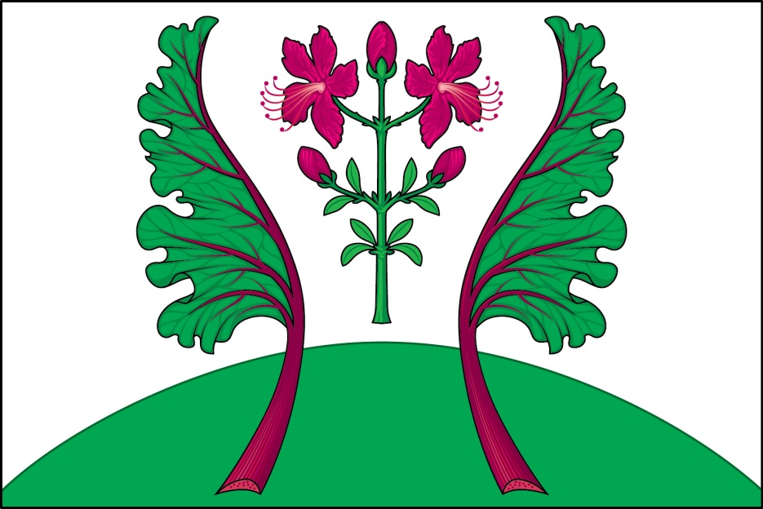

(оборотная сторона)
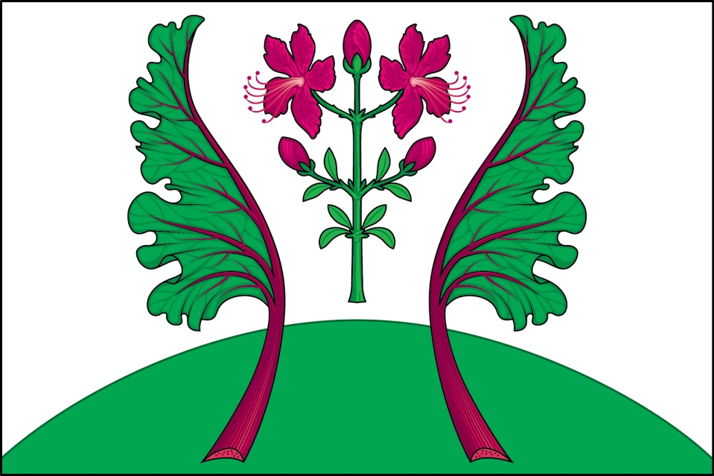

ПРИЛОЖЕНИЕ 1
к Положению «О гербе
муниципального образования
сельское поселение «Казановское»
муниципального района «Шилкинский район»
Забайкальского края»
от 26 июля 2019 г. № 62

МНОГОЦВЕТНЫЙ РИСУНОК ГЕРБА
МУНИЦИПАЛЬНОГО ОБРАЗОВАНИЯ
СЕЛЬСКОЕ ПОСЕЛЕНИЕ «КАЗАНОВСКОЕ»
МУНИЦИПАЛЬНОГО РАЙОНА «ШИЛКИНСКИЙ РАЙОН»
ЗАБАЙКАЛЬСКОГО КРАЯ
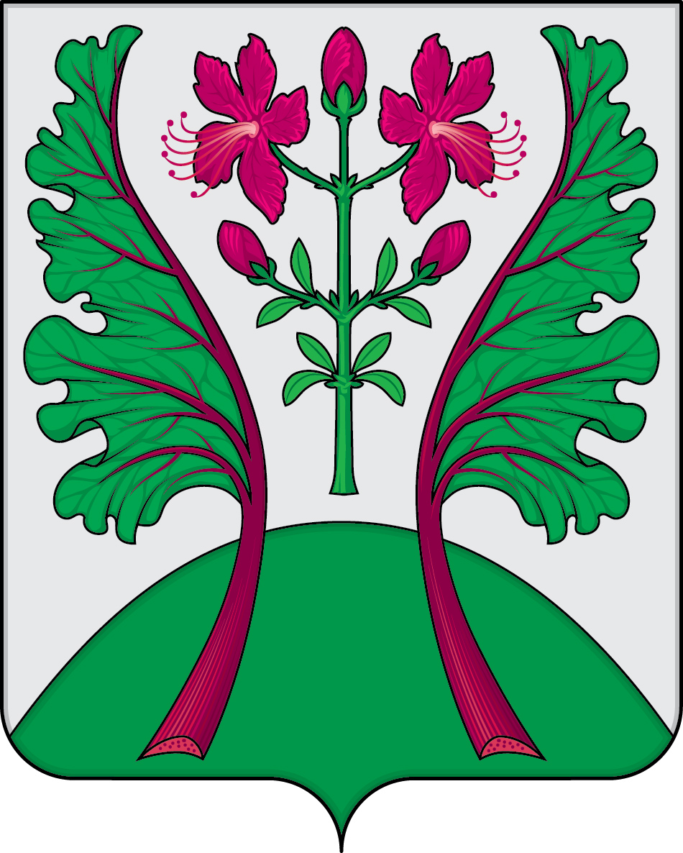
(гербовый щит)

Книга «Исследователи и литераторы старого Забайкалья» (Чита, 1954 г.)
Размещение гербов: 1 – герб РФ или субъекта РФ, 2 – герб муниципального образования, где цифровые обозначения указывают на степень почетности места размещения герба при взгляде от зрителя.
Книга «Исследователи и литераторы старого Забайкалья» (Чита, 1954 г.)
Размещение гербов: 1 – флаг РФ или субъекта РФ, 2 – флаг муниципального образования, где цифровые обозначения указывают на степень почетности места размещения флага при взгляде от зрителя.

